附件 1：

2023 年度

德惠市公路客运总站部门决算

2024 年9月12日

目 录

**第一部分** **部门概况**

一、部门职责

二、机构设置及部门决算单位构成

**第二部分** **2023** **年度部门决算表**

一、收入支出决算总表

二、收入决算表

三、支出决算表

四、财政拨款收入支出决算总表

五、一般公共预算财政拨款支出决算表

六、一般公共预算财政拨款基本支出决算明细表

七、政府性基金预算财政拨款收入支出决算表

八、 国有资本经营预算财政拨款支出决算表

九、财政拨款“三公”经费支出决算表

十、部门预算项目支出绩效自评表

**第三部分** **2023** **年度部门决算情况说明**

一、收入支出决算总体情况说明

二、收入决算情况说明

三、支出决算情况说明

四、财政拨款收入支出决算总体情况说明

五、一般公共预算财政拨款支出决算情况说明

六、一般公共预算财政拨款基本支出决算情况说明

七、政府性基金预算财政拨款收入支出决算情况说明

八、 国有资本经营预算财政拨款支出决算情况说明

九、财政拨款“三公”经费支出决算情况说明

十、绩效评价情况说明

十一、其他重要事项情况说明

**第四部分** **名词解释**

第一部分 部门概况

一、部门主要职责

(一)负责保障旅客和经营者合法权益;

(二)负责为进展旅客及客运经营者提供优质服务;

(三)负责进展车辆的日常管理.

根据上述主要职责和具有的社会功能,确定德惠市公路客运总站维公益二类事业单位,根据业务特点和财政收支状况,由同级财政给予经费补助.

二、机构设置及部门决算单位构成

根据上述职责，德惠市公路客运总站暂不设内设机构.

第二部分 2023 年度部门决算表

一、收入支出决算总表

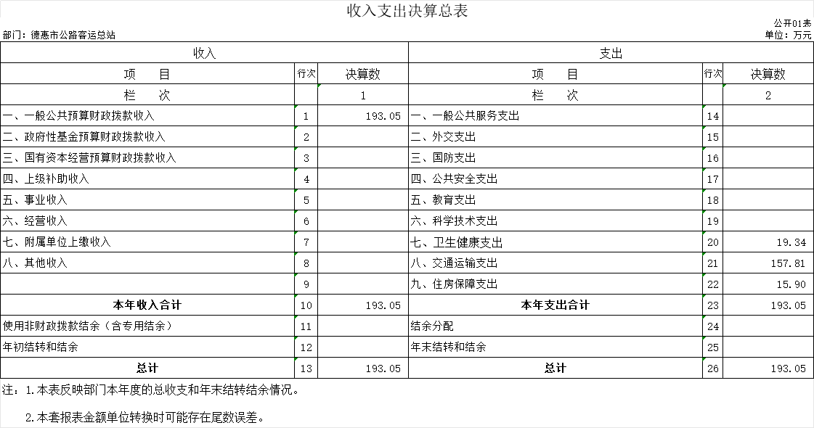

二、收入决算表

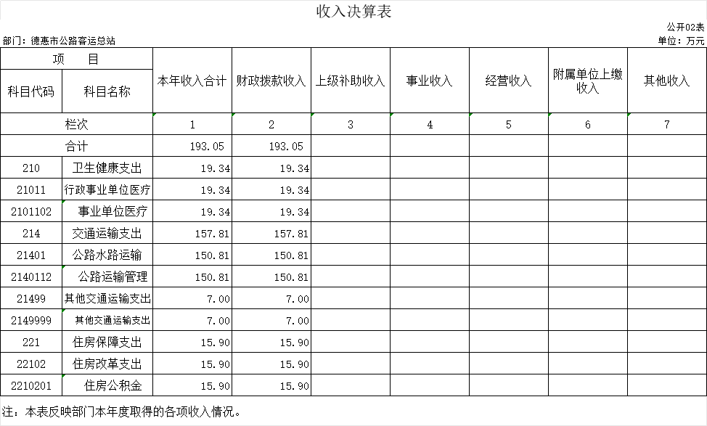

三、支出决算表

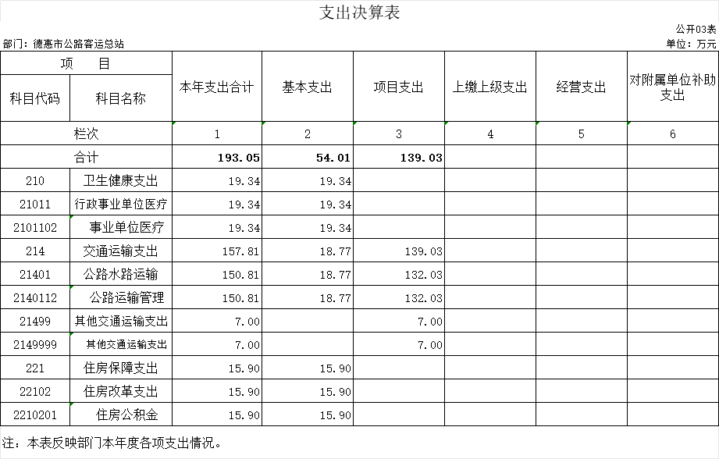

四、财政拨款收入支出决算总表

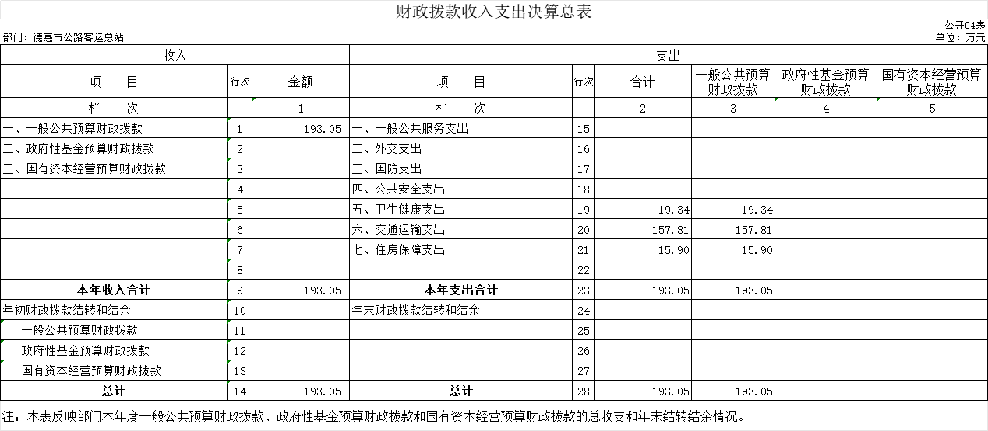

1. 一般公共预算财政拨款支出决算表

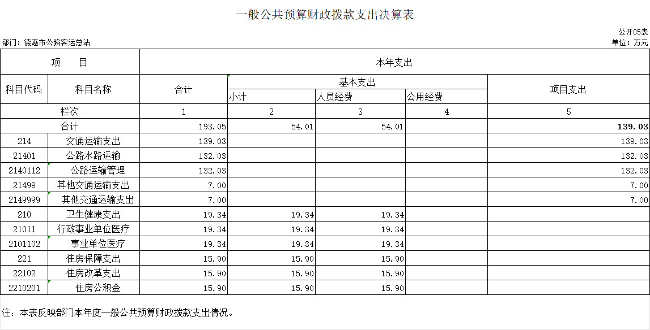

1. 一般公共预算财政拨款基本支出决算明细表

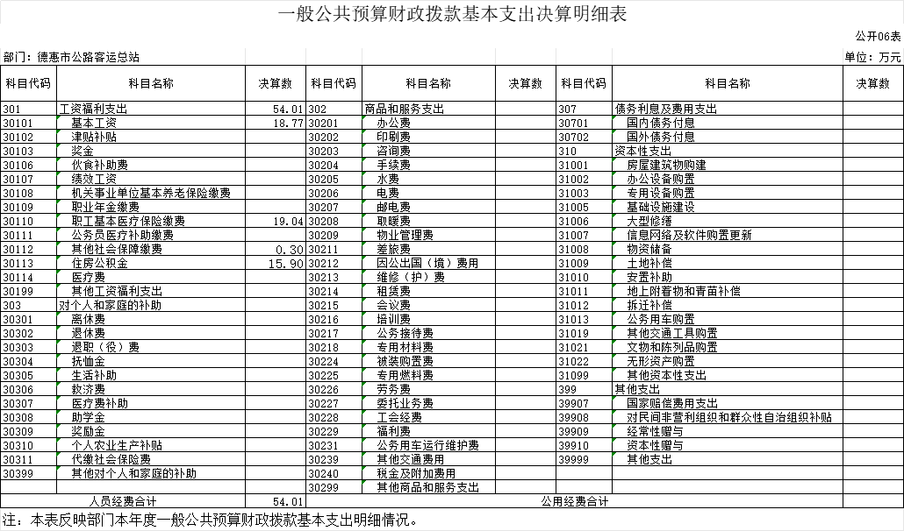

七、政府性基金预算财政拨款收入支出决算表

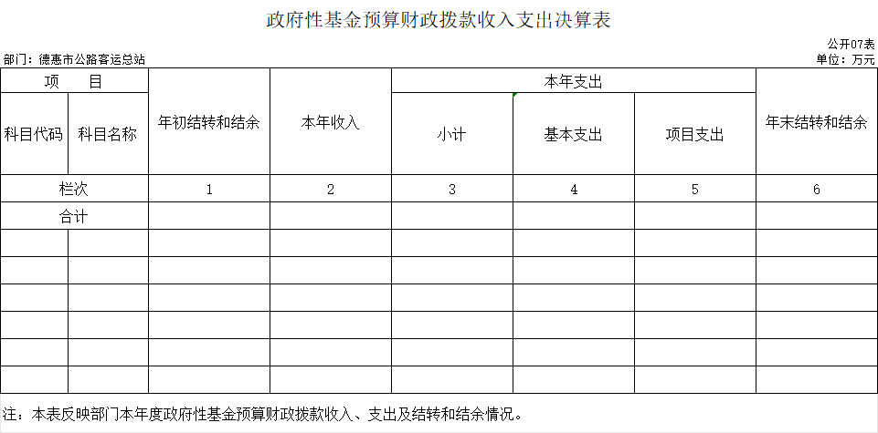

本单位没有政府性其基金预算财政拨款。

八、国有资本经营预算财政拨款支出决算表

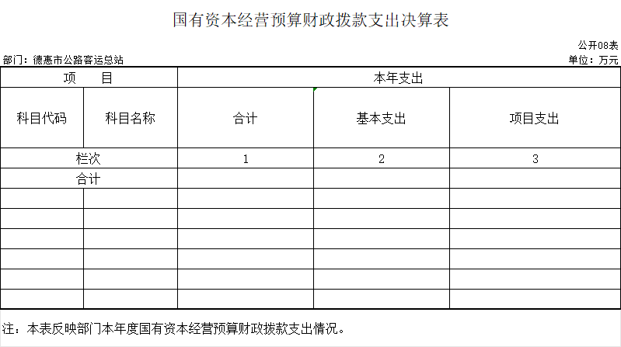

本单位没有国有资本经营预算财政拨款。

九、财政拨款“三公”经费支出决算表

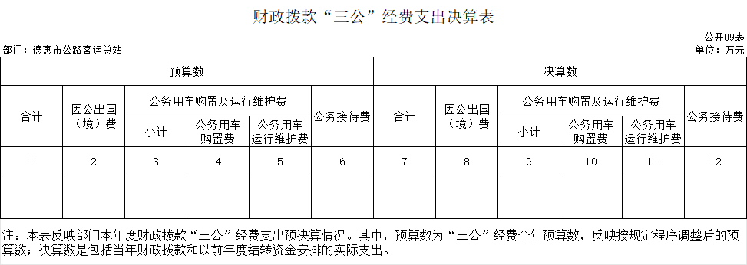

本单位没有财政拨款 “ 三公”经费 支出。

1. 部门预算项目支出绩效自评表

本单位无项目支出

第三部分 2023年度部门决算情况说明

一、收入支出决算总体情况说明

2023 年度收、支总计均为193.05万元。与 2022 年度相比， 收、支总计各增加113.05万元，增长141.34%。主要原因： 本年度职工工资项目支出增加。

二、收入决算情况说明

本年收入合计193.05万元，其中：财政拨款收入193.05万元， 比上年增加113.05万元，增长141.34 %，主要是本年度项目支出增加；上级补助收入0万元，比上年增加（减少）0万元，增长（下降）0 %， 主要是本年度无上级补助收入；事业收入0万元， 比上年增加（减少）0万元， 增长（下降）0 %，主要是本年度无事业收入；经营收入0万元， 比上年增加（减少）0万元，增长（下降）0 %，主要是本年度无经营收入；附属单位 上缴收入0万元，比上年增加（减少）万元，增长（下降） %， 主要是 0万元；其他收入 0万元， 比上年增加（减少）0万元， 增长（下降）0 %，主要是无附属单位。

三、支出决算情况说明

本年支出合计193.05万元，其中：基本支出54.01万元， 比上年减少25.98万元，下降32.48 %，主要是本年度支出在项目列支；项目支出139.03万元， 比上年增加139.03万元，增长100%，主要是本年度增加项目支出；上缴上级支出0万元，比上年增加（减少）0万元， 增长（ 下降）0 %，主要是无上缴上级支出 ；经营支出0万元， 比上年增 加（减少）0万元，增长（下降）0 %，主要是本年度无经营支出；对附属单位补助支出0万元，比上年增加（减少）0万元，增长（下降）0 %， 主要是本年度无附属单位补助支出。

四、财政拨款收入支出决算总体情况说明

2023 年度财政拨款收、支总计均为193.05万元，与 2022 年相比，财政拨款收、支总计各增加113.05万元，增长141.31%。主要原因 :本年基本基本支出在项目列支。

五、一般公共预算财政拨款支出决算情况说明

**（** **一** **）一般公共预算财政拨款支出决算总体情况**

2023 年度一般公共预算财政拨款支出193.05万元，占本年支

出合计的100%。与 2022 年度相比，一般公共预算财政拨款支 出增加113.05万元，增长141.31%。主要原因：本年基本基本支出在项目列支。

**（二）** **一般公共预算财政拨款支出决算结构情况**

2023 年度一般公共预算财政拨款支出193.05万元，主要用于以下方面：一般公共服务支出193.05万元，占100%；

**（三）** **一般公共预算财政拨款支出决算具体情况**

2023 年度一般公共预算财政拨款支出年初预算为200万元，支出决算为193.05万元，完成年初预算的97%。其中：

1.一般公共服务（类） 财政事务（款） 行政运行（项） 。 年初预算为200万元， 支出决算为193.05万元， 完成年初预算的97%。决算数大小于预算数的主要原因是 项目收入少于预算数。

六、一般公共预算财政拨款基本支出决算情况说明

2023 年度一般公共预算财政拨款基本支出193.05万元，其中：

**人员经费**193.05**万元**，主要包括：基本工资、津贴补贴、奖 金、绩效工资、职工基本医疗保险缴费、其他社会保障缴费、住房公积金。

**公用经费**0**万元。**

七、政府性基金预算财政拨款收入支出决算情况说明

2023 年度本单位无政府性基金预算

八、国有资本经营预算财政拨款支出决算情况说明

2023 年度本单位无国有资本经营预算

九、财政拨款“三公”经费支出决算情况说明

2023 年度“三公”经费财政拨款支出预算为0万元，支出0万元，本单位无“三公”经费支出

十、关于 2023 年度绩效评价情况说明

本单位2023年度无项目支出

十一、其他重要事项情况说明

（ 一）机关运行经费执行情况说明

2023年度无机关运行经费支出

（二）政府采购支出情况说明

2023 年度无政府采购支出

（三）国有资产占用情况说明

截至 2023 年 12 月 31 日，德惠市公路客运总站共有 车辆0辆，其中，副部（省）级及以上领导用车0辆、主 要负责人用车0 辆、机要通信用车0 辆、应急保障用车0 辆、执法执勤用车0 辆、特种专业技术用车0 辆、离退休 干部用车 0辆、其他用车0辆，其他用车主要是无车辆；单位价值 100 万元（含）以上设备（不含车辆）0台（套）。

第四部分 名词解释

**一、财政拨款收入：**指单位从同级财政部门取得的财政 预算资金。

**二、上级补助收入：**指从主管部门和上级单位取得的非 财政补助收入。

**三、事业收入：**指事业单位开展专业业务活动及辅助活 动取得的收入。

**四、经营收入：**指事业单位在专业业务活动及其辅助活 动之外开展非独立核算经营活动取得的收入。

**五、附属单位上缴收入：**指事业单位附属独立核算单位 按照有关规定上缴的收入。

**六、其他收入：**指除上述收入以外的各项收入。包括未 纳入财政预算或财政专户管理的投资收益、银行存款利息收 入、租金收入、捐赠收入，现金盘盈收入、存货盘盈收入、 收回已核销应收及预付款项、无法偿付的应付及预收款项， 从省财政以外的同级单位取得的经费、从非省财政取得的经 费，以及行政单位收到的财政专户管理资金等。

**七、使用非财政拨款结余（含专用结余）：**指事业单位 按照预算管理要求使用非财政拨款结余弥补收支差额的金 额，以及使用专用结余安排支出的金额。

**八、年初结转和结余：**指单位以前年度尚未完成、结转

到本年按有关规定用途继续使用的资金，或项目已完成等产 生的结余资金。

**九、结余分配：**指事业单位按照会计制度规定缴纳的所 得税、提取的专用结余以及转入非财政拨款结余的金额等。

**十、年末结转和结余：**指单位按有关规定结转到下年或 以后年度继续使用的资金，或项目已完成等产生的结余资 金。

**十一、基本支出：**指为保障机构正常运转、完成日常工 作任务而发生的人员支出和公用支出。

**十二、项目支出：**指在基本支出之外为完成特定行政任 务或事业发展目标所发生的支出。

**十三、经营支出：**指事业单位在专业业务活动及其辅助 活动之外开展非独立核算经营活动发生的支出。